参考http://webpack.wuhaolin.cn/ 学习Webpack，学习中遇到的问题

Plugin

Webpack5.* 报错
Extract-text-webpack-plugin 3.0.2
Webpack.config.js
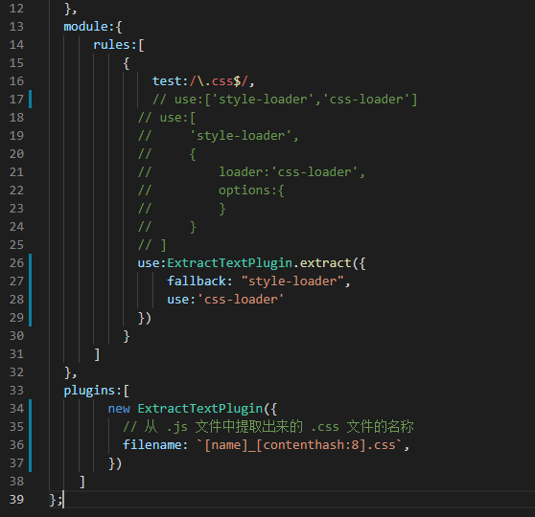
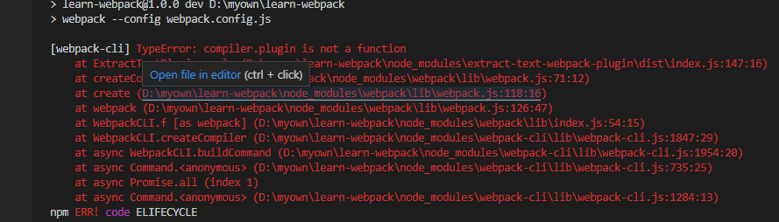

安装webpack 4.x版本，执行打包不报错也没反应
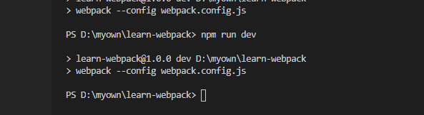
安装 webpack 3.6.0
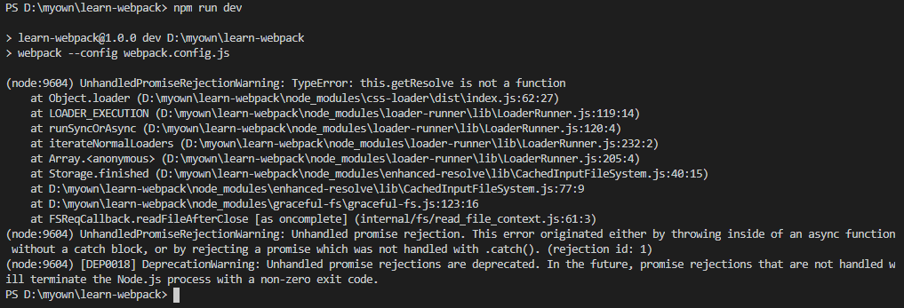
参考 https://blog.csdn.net/qq_45914170/article/details/112338157
Loader版本又过高

执行
npm install css-loader@2.0.2 --save-dev

Plugin可以正常运行了

Package.json 截图
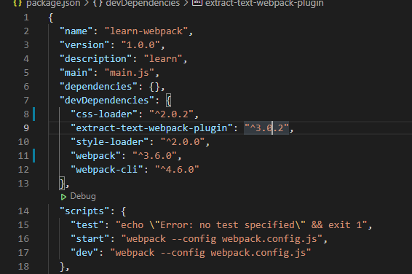

Webpack-dev-server
安装 webpack-dev-server 执行 webpack-dev-server,报错
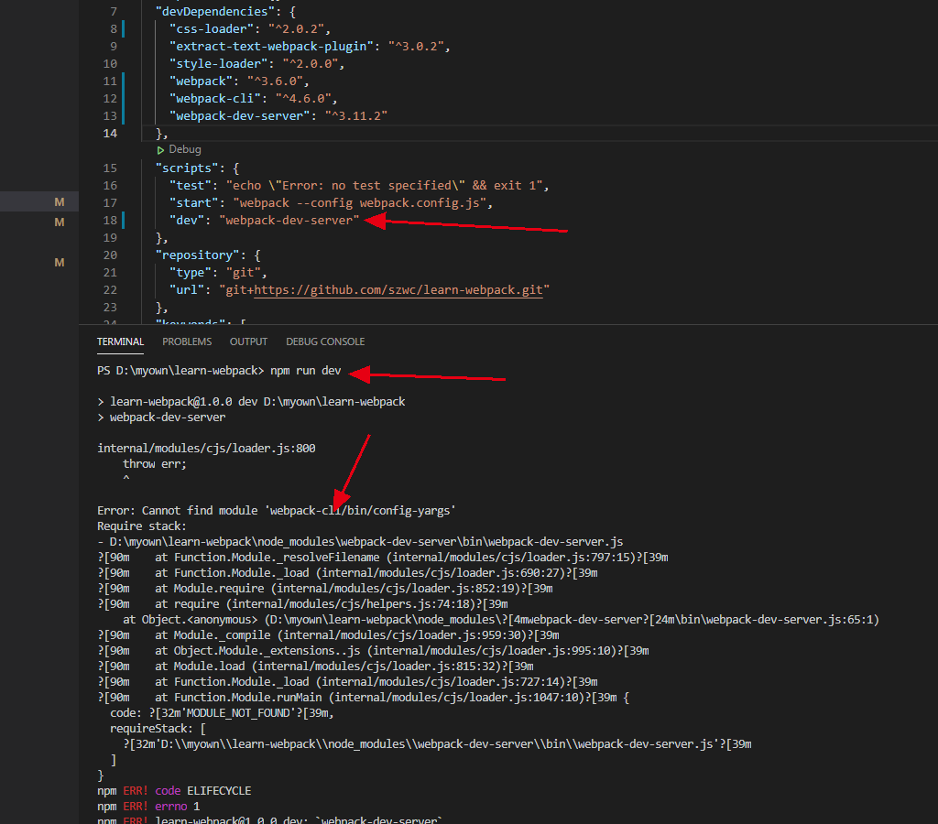

参考 https://blog.csdn.net/sxs7970/article/details/88746939
重新安装了webpack-dev-server,执行成功

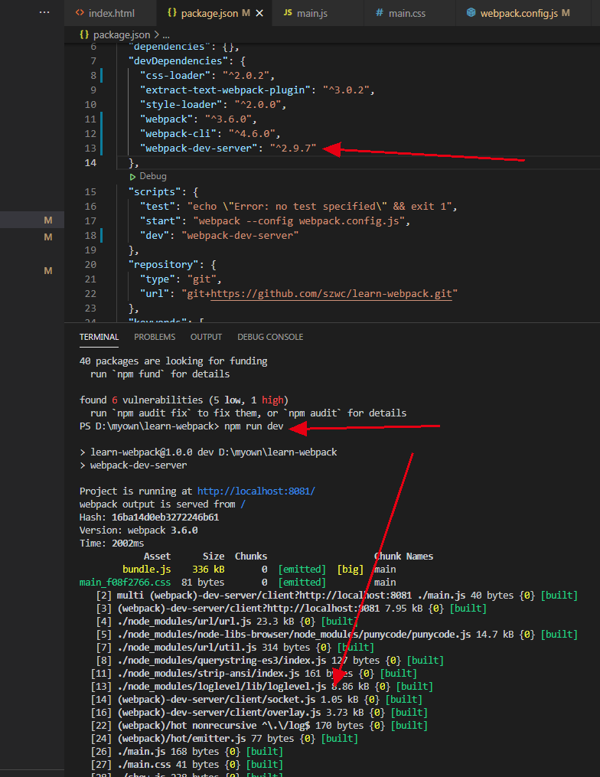

安装babel

